Nom : _____Corrigé_____

Exercices cours 15 : Le complément du nom

- Encadrez les GN et encerclez les compléments du nom.
Indiquez de quel complément il s’agit.
Les compléments du nom
Un GAdj
Un GN
Un GPrép
à, de, pour avec, par, …
Une subordonnée relative (Sub.)
qui, que, dont…

GAdj
- Ma grande sœur est très fière de moi.

GN
- Mon chien Méo aime jouer dans la neige.

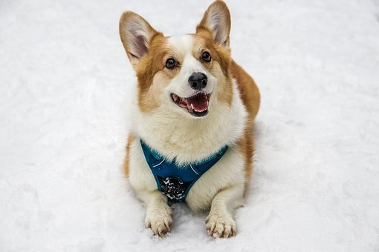
Sub. relative
- C’est le directeur qui ira te voir.

GPrép
- Cette sauce à spaghetti est succulente.

Sub.relative
- Dehors, on observe la neige qui tombe doucement.

GAdj GPrép
- Nous avons préparé une grande fête pour ses fiançailles.

- Ajoutez les compléments du nom qui conviennent dans les phrases suivantes.
d’aventures policière dans les nuages à la crème qui arrivent

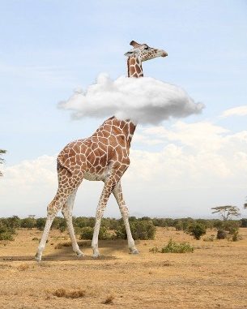
- Cette girafe a la tête dans les nuages.

- Francis décida de poursuivre son roman d’aventures.

- Cette poursuite policière est dangereuse.

- Les voisins qui arrivent sont accueillants.

- Cette tarte à la crème est délicieuse.

Voilà!

